Resolución del Pleno del Instituto de Transparencia, Acceso a la Información Pública y Protección de Datos Personales del Estado de México y Municipios, con domicilio en Metepec, Estado de México, de fecha nueve de enero de dos mil diecinueve.
VISTO el expediente formado con motivo del recurso de revisión 04017/INFOEM/IP/RR/2018, promovido por el C. XXXXX XXXXXX XXXXXX, en lo sucesivo EL RECURRENTE, en contra de la respuesta emitida por la Secretaría de Finanzas, en lo sucesivo EL SUJETO OBLIGADO, se procede a dictar la presente resolución con base en lo siguiente:
RESULTANDO
I. En fecha veintiséis de septiembre de dos mil dieciocho, EL RECURRENTE presentó a través del Sistema de Acceso a la Información Mexiquense, en lo subsecuente EL SAIMEX ante EL SUJETO OBLIGADO, la solicitud de acceso a la información pública, a la que se le asignó el número 00457/SF/IP/2018, mediante la cual solicitó:
“Buenas tardes, con fundamento en la Ley de Transparencia y Acceso a la Información Pública del Estado de México y Municipios, quisiera conocer: Cuando se van a expedir las credenciales a servidores públicos de base y de confianza con la nueva imagen institucional de la administración actual, varios compañeros hemos ido a cambiar nuestra credencial para checar y todavía nos dan las credenciales con la imagen institucional pasada es decir la de la “G” de Eruviel Ávila. Ya es tiempo de que todo en Gobierno del Estado de México tenga la imagen institucional actual, ya tenemos un año con el Gobernador Del Mazo, por favor, no puede ser, hagan su trabajo Secretaría de Finanzas. En resumen: Cuando se van a expedir las credenciales a servidores públicos de base y de confianza con la nueva imagen institucional de la administración actual. Nueva imagen institucional, edomex Cuál es el plazo que se tiene para aplicar la imagen institucional actual a todo el Gobierno del Estado de México. Gracias” (Sic).
Modalidad de entrega: Vía SAIMEX
II. Con base en el detalle de seguimiento del SAIMEX, se advierte que en fecha diecisiete de octubre de dos mil dieciocho, la Unidad de Transparencia del SUJETO OBLIGADO turnó mediante requerimiento, el contenido de la solicitud de información número 00457/SF/IP/2018 al Jefe de Unidad de Normatividad, en su carácter de Servidor Público Habilitado, a efecto de que realizara la búsqueda y localización de la información tal y como se desprende de las imágenes siguientes:
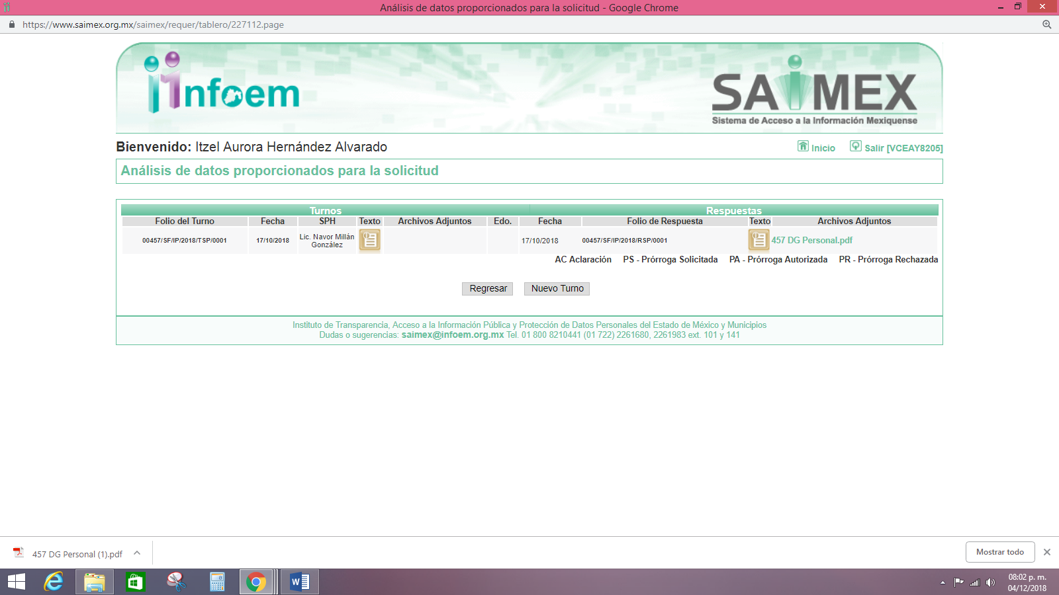
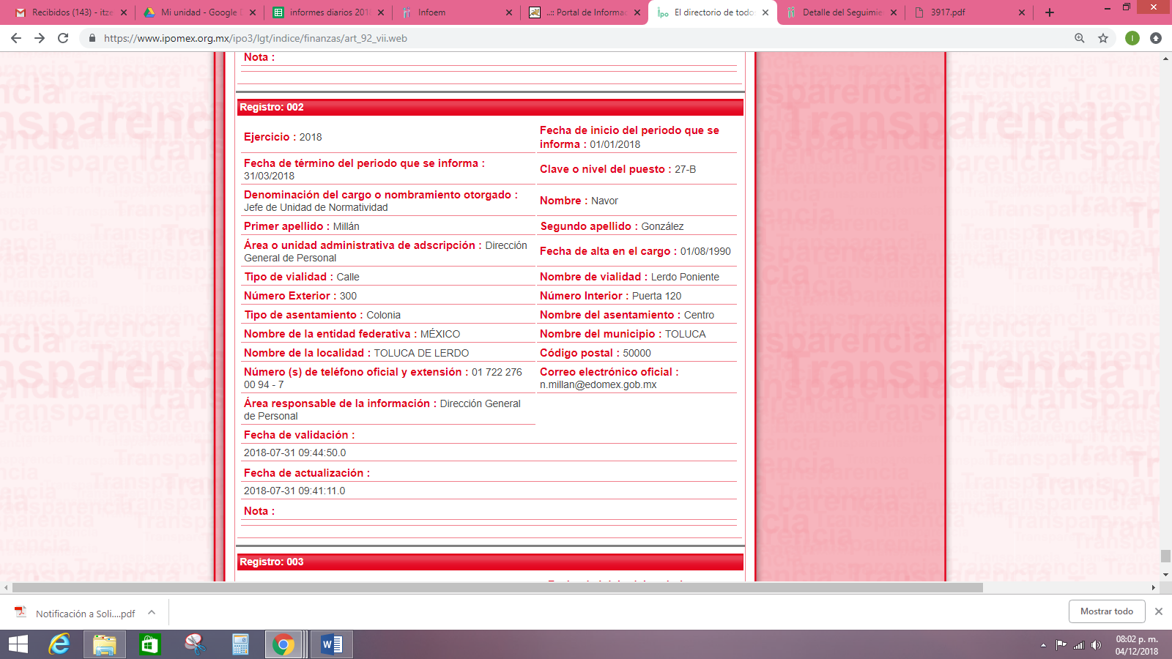
III. De las constancias que obran en el expediente electrónico del SAIMEX, se advierte que en fecha diecisiete de octubre de dos mil dieciocho, EL SUJETO OBLIGADO dio respuesta a la solicitud de acceso a la información pública requerida por EL RECURRENTE, la cual señala lo siguiente:
“…Sobre el particular, sírvase encontrar en archivo adjunto copia del oficio de notificación número 203040000/UT-2117/2018, mediante el cual se detalla lo referente a su solicitud. ...” (Sic)
Asimismo, EL SUJETO OBLIGADO adjuntó los archivos electrónicos denominados 457 DG Personal.pdf y UIPPE 457.pdf, los cuales se omiten en este apartado, por ser del conocimiento de las partes, aunado a que serán será objeto de estudio en la presente resolución.
IV. Inconforme con la respuesta del SUJETO OBLIGADO, el dieciocho de octubre de dos mil dieciocho, EL RECURRENTE mediante EL SAIMEX interpuso el recurso de revisión objeto del presente estudio, al que se le asignó el número 04017/INFOEM/IP/RR/2018, en el que señaló como acto impugnado, lo siguiente:
“LA RESPUESTA DE LA SECRETARÍA DE FINANZAS. AUNQUE SEA UNA SOLICTUD DE DERECHO DE PETICIÓN, CORRESPONDE A INFORMACIÓN PÚBLICA, NO SE RESPONDIERON LOS CUESTIONAMIENTOS DE LA SOLICITUD.” (Sic)
Asimismo, EL RECURRENTE indicó como razones o motivos de inconformidad:
“LA RESPUESTA DE LA SECRETARÍA DE FINANZAS. AUNQUE SEA UNA SOLICTUD DE DERECHO DE PETICIÓN, CORRESPONDE A INFORMACIÓN PÚBLICA, NO SE RESPONDIERON LOS CUESTIONAMIENTOS DE LA SOLICITUD. SE ESTÁ PIDIENDO LA FECHA LÍMITE QUE TIENE EL GOBIERNO PARA IMPLEMENTAR LA NUEVA IMAGEN INSTITUCIONAL.” (Sic)
V. En fecha dieciocho de octubre de dos mil dieciocho, el recurso de que se trata se envió electrónicamente al Instituto de Transparencia, Acceso a la Información Pública y Protección de Datos Personales del Estado de México y Municipios y con fundamento en el artículo 185, fracción I de la Ley de Transparencia y Acceso a la Información Pública del Estado de México y Municipios, se turnó, a través del SAIMEX, a la Comisionada EVA ABAID YAPUR, a efecto de que decretara su admisión o desechamiento.
VI. En fecha veinticuatro de octubre de dos mil dieciocho, atento a lo dispuesto en el artículo 185, fracciones I, II y IV de la Ley de Transparencia y Acceso a la Información Pública del Estado de México y Municipios, se acordó la admisión a trámite del referido recurso de revisión, así como la integración del expediente respectivo, mismo que se puso a disposición de las partes, para que en el plazo máximo de siete días hábiles, EL RECURRENTE realizara manifestaciones, alegatos y ofreciera las pruebas que a su derecho conviniera y, en el caso del SUJETO OBLIGADO, para que exhibiera el Informe Justificado correspondiente.
VII. De las constancias que obran en el SAIMEX, se advierte que EL RECURRENTE omitió presentar manifestaciones y alegatos, así como ofrecer los medios de prueba que a su derecho convinieran. Por su parte, en fecha treinta y uno de octubre de dos mil dieciocho, EL SUJETO OBLIGADO exhibió el Informe Justificado, adjuntando los archivos electrónicos denominados 04017 D.G.PERSONAL.pdf e Informe Justificado 04017.pdf, tal y como se aprecia a continuación:
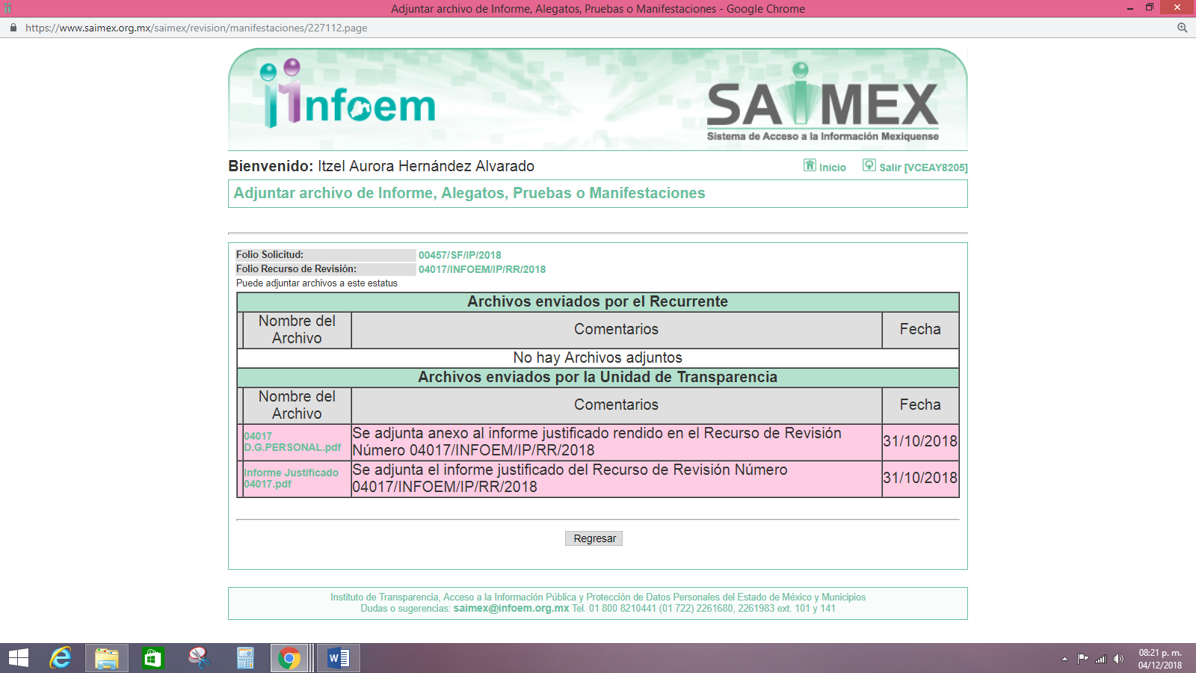
En ese sentido, esta Ponencia determinó no ponerlo a la vista del RECURRENTE, en virtud de que EL SUJETO OBLIGADO no modificó el sentido de la respuesta a la solicitud de información, en términos del artículo 185, fracción III de la Ley de Transparencia y Acceso a la Información Pública del Estado de México y Municipios; como se aprecia a continuación:
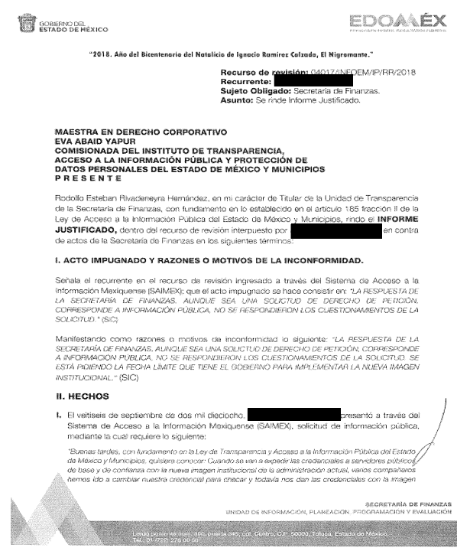
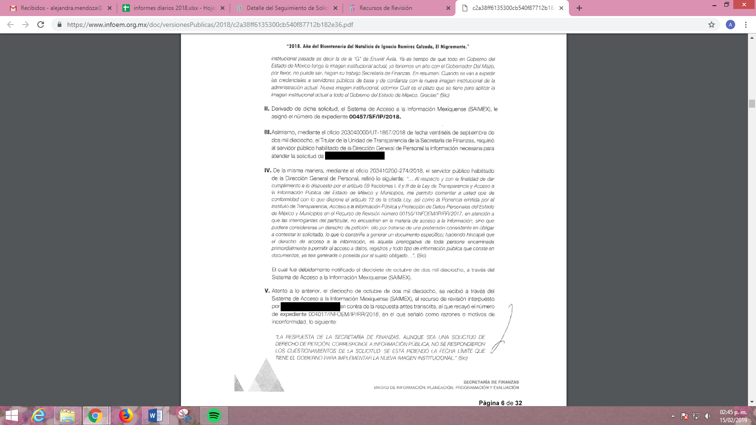
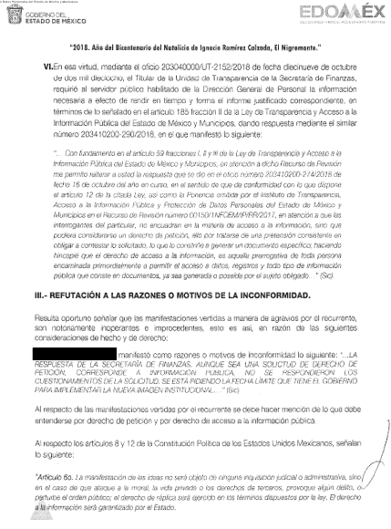
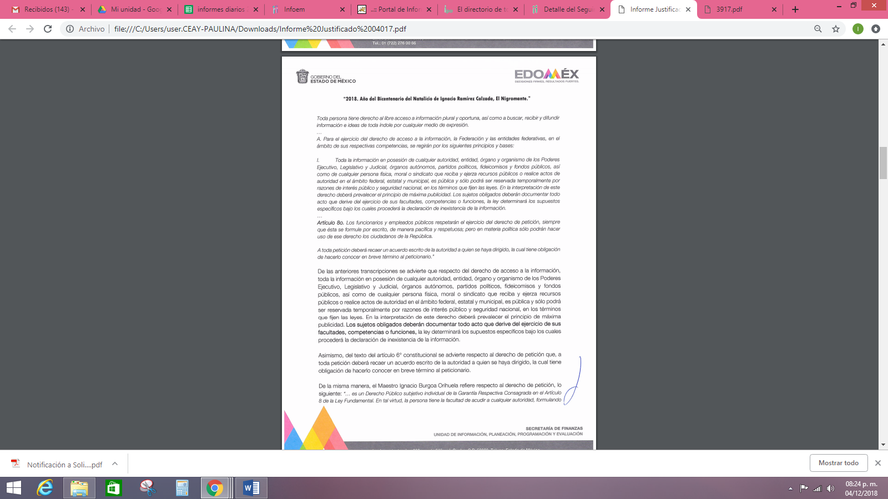
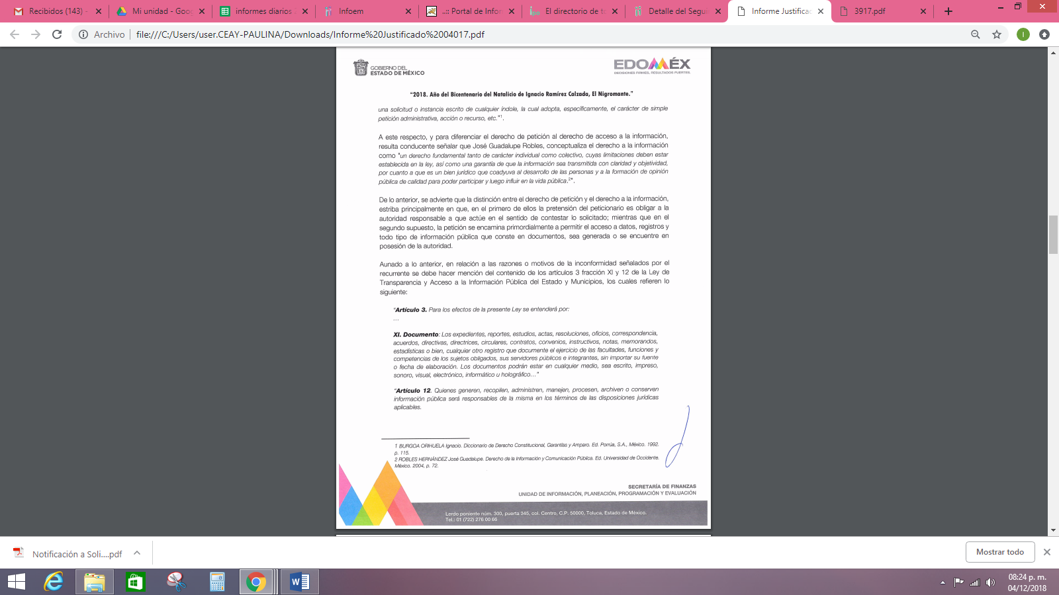
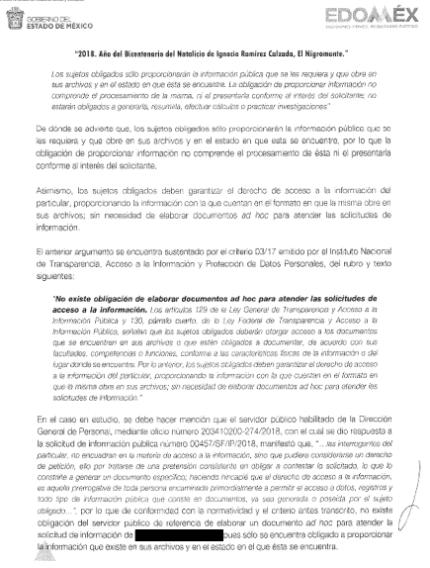

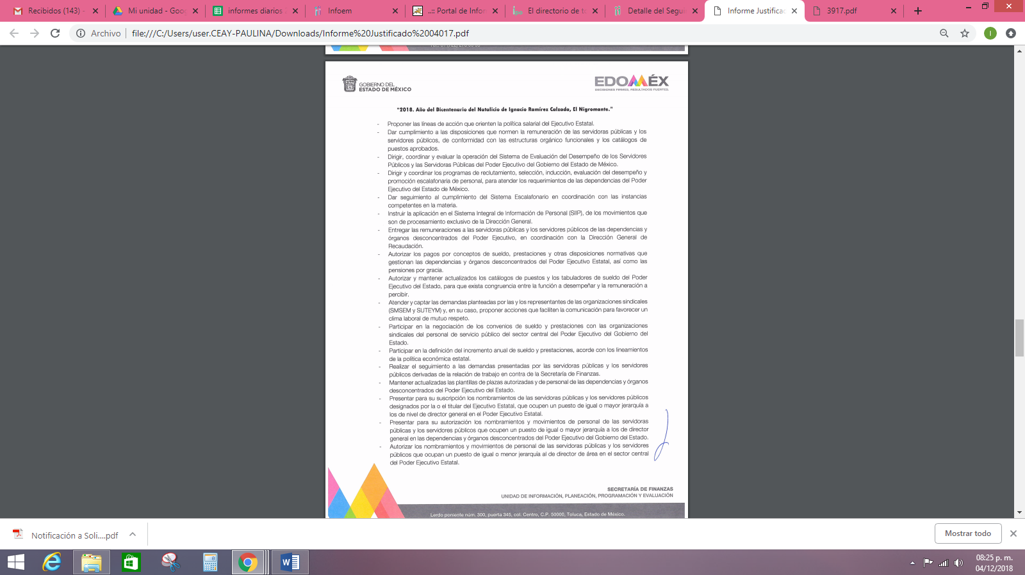
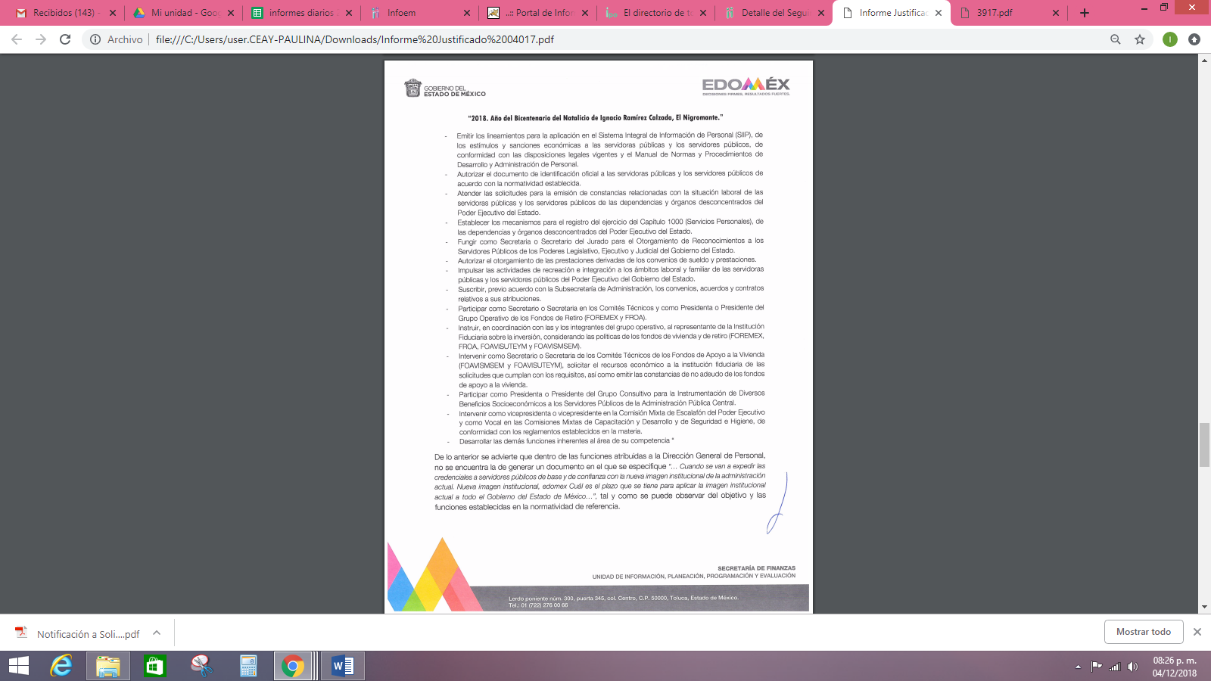
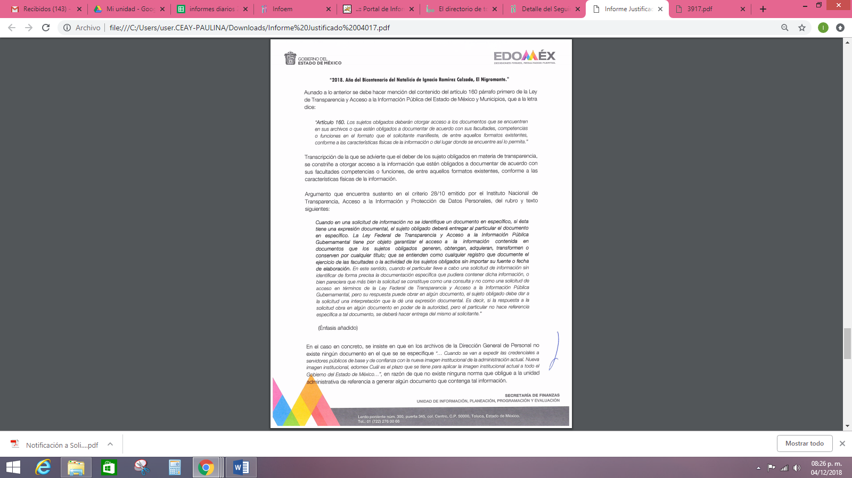
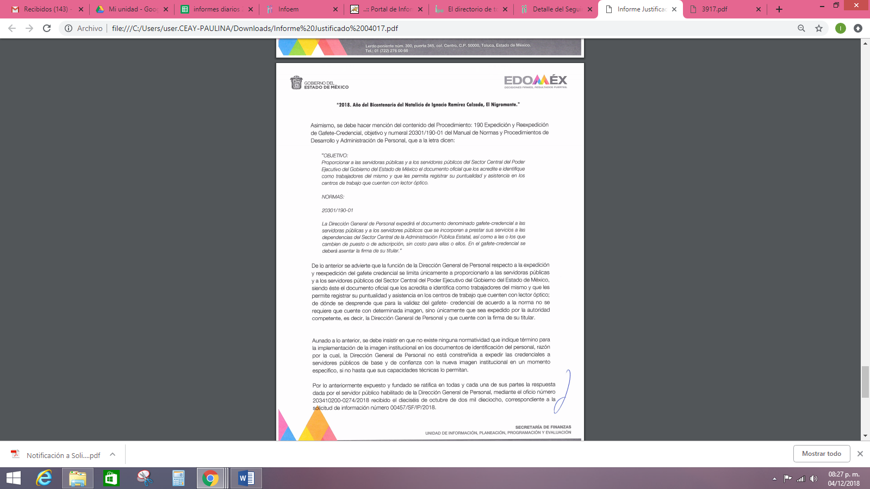
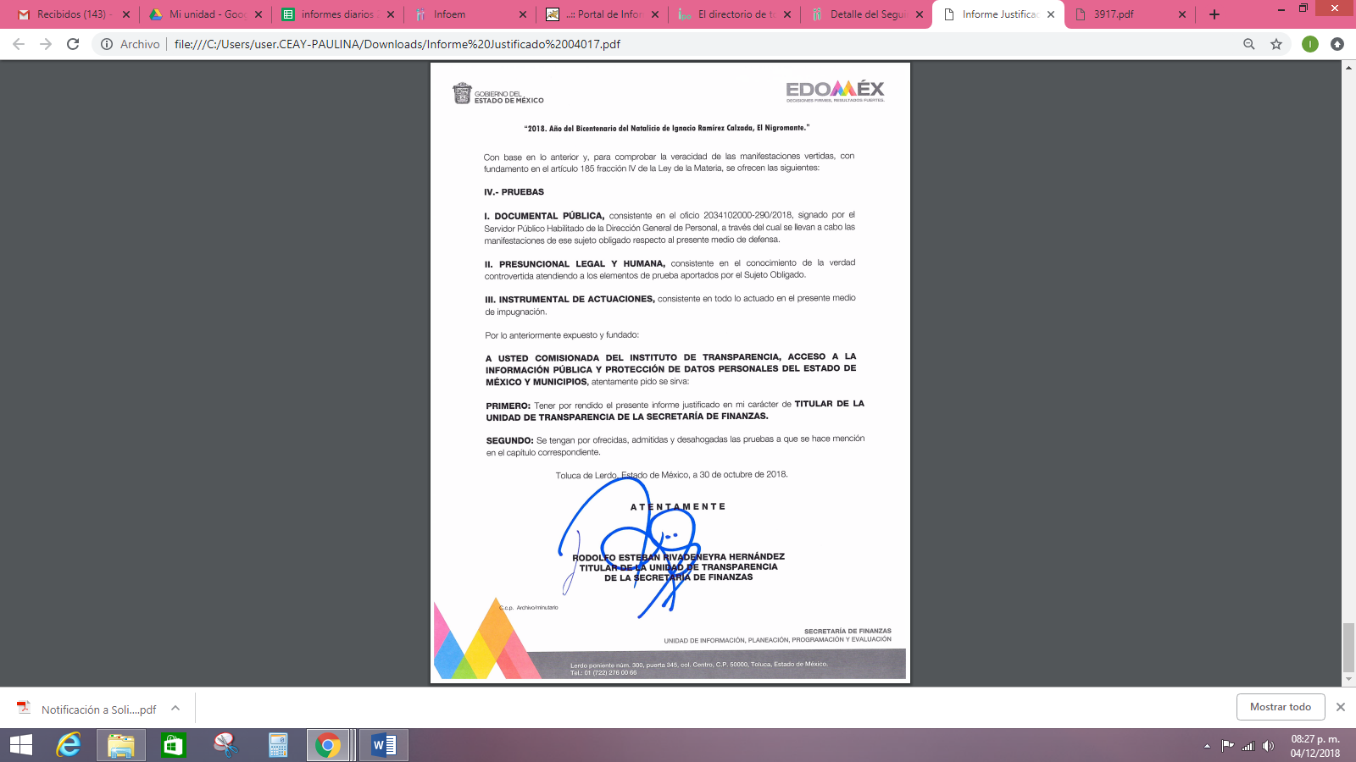
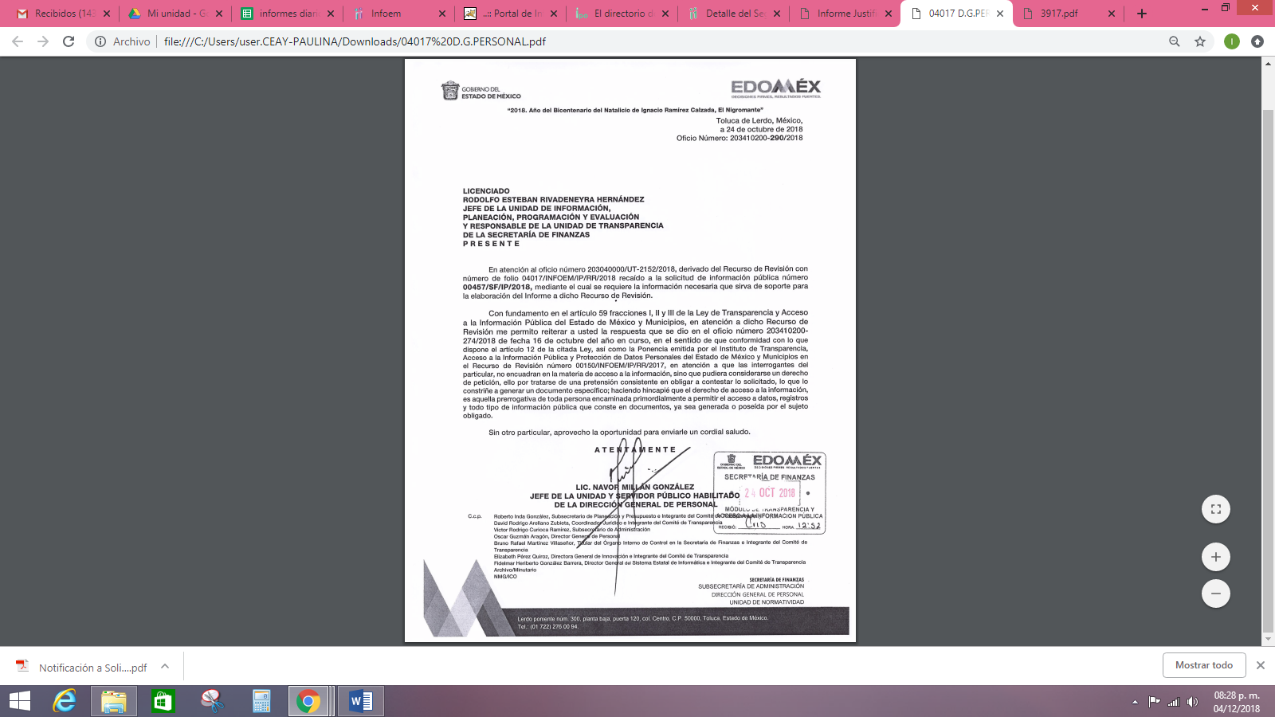
VIII. Una vez analizado el estado procesal que guarda el expediente, en fecha doce de noviembre de dos mil dieciocho, la Comisionada Ponente acordó el cierre de instrucción, así como la remisión del mismo a efecto de ser resuelto, de conformidad con lo establecido en el artículo 185, fracciones VI y VIII de la Ley de Transparencia y Acceso a la Información Pública del Estado de México y Municipios.
IX. En fecha siete de diciembre de dos mil dieciocho, la Comisionada Ponente acordó ampliar el plazo para resolver el recurso de revisión de mérito, por un periodo de hasta quince días hábiles, de conformidad con el artículo 181, tercer párrafo de la Ley de Transparencia y Acceso a la Información Pública del Estado de México y Municipios
CONSIDERANDO
PRIMERO. Competencia. Este Instituto de Transparencia, Acceso a la Información Pública y Protección de Datos Personales del Estado de México y Municipios, es competente para conocer y resolver el presente recurso, conforme a lo dispuesto en los artículos 6 Apartado A de la Constitución Política de los Estados Unidos Mexicanos; 5 párrafos vigésimo, vigésimo primero y vigésimo segundo, fracciones IV y V de la Constitución Política del Estado Libre y Soberano de México; 2, fracción II, 13, 29, 36, fracciones I y II, 176, 178, 179, 181, párrafo tercero y 185 de la Ley de Transparencia y Acceso a la Información Pública del Estado de México y Municipios; y 9, fracciones I y XXIV y 11 del Reglamento Interior del Instituto de Transparencia, Acceso a la Información Pública y Protección de Datos Personales del Estado de México y Municipios.
SEGUNDO. Interés. El recurso de revisión fue interpuesto por parte legítima en atención a que fue presentado por EL RECURRENTE, quien formuló la solicitud de información pública número 00457/SF/IP/2018.
TERCERO. Oportunidad. El recurso de revisión fue interpuesto dentro del plazo de quince días hábiles contados a partir del día siguiente al que EL RECURRENTE tuvo conocimiento de la respuesta impugnada, tal y como lo prevé el artículo 178 de la Ley de Transparencia y Acceso a la Información Pública del Estado de México y Municipios, que establece:
“Artículo 178. El solicitante podrá interponer, por sí mismo o a través de su representante, de manera directa o por medios electrónicos, recurso de revisión ante el Instituto o ante la Unidad de Transparencia que haya conocido de la solicitud dentro de los quince días hábiles, siguientes a la fecha de la notificación de la respuesta.
A falta de respuesta del sujeto obligado, dentro de los plazos establecidos en esta Ley, a una solicitud de acceso a la información pública, el recurso podrá ser interpuesto en cualquier momento, acompañado con el documento que pruebe la fecha en que presentó la solicitud.
En el caso de que se interponga ante la Unidad de Transparencia, ésta deberá remitir el recurso de revisión al Instituto a más tardar al día siguiente de haberlo recibido.”
En esa tesitura, atendiendo a que EL SUJETO OBLIGADO notificó la respuesta a la solicitud de información pública el día diecisiete de octubre de dos mil dieciocho; así, el plazo de quince días hábiles que el artículo 178 de la Ley de la materia otorga al RECURRENTE para presentar el recurso de revisión, transcurrió del dieciocho de octubre al ocho de noviembre de dos mil dieciocho, sin contemplar en el cómputo los días veinte, veintiuno, veintisiete y veintiocho de octubre, así como los días tres y cuatro de noviembre de dos mil dieciocho, por corresponder a sábados y domingos, considerados como días inhábiles, en términos del artículo 3 fracción X de la Ley de Transparencia y Acceso a la Información Pública del Estado de México y Municipios, asimismo no se toma en cuanta dentro del término referido el día dos de noviembre de dos mil dieciocho, toda vez que de conformidad con el Calendario Oficial en Materia de Transparencia, Acceso a la Información Pública y Protección de Datos Personales del Estado de México y Municipios, para el año dos mil dieciocho y enero de dos mil diecinueve, publicado en el Periódico Oficial “Gaceta del Gobierno”, el veinte de diciembre de dos mil diecisiete.
En ese tenor, si el recurso de revisión que nos ocupa, se interpuso el dieciocho de octubre de dos mil dieciocho, este se encuentra dentro de los márgenes temporales previstos en el precepto legal citado en el párrafo anterior y, por tanto, su interposición se considera oportuna.
CUARTO. Procedibilidad. Del análisis efectuado se advierte que resulta procedente la interposición del recurso y se concluye la acreditación plena de todos y cada uno de los elementos formales exigidos por el artículo 180 de la Ley de Transparencia y Acceso a la Información Pública del Estado de México y Municipios, en atención a que fue presentado mediante el formato visible en el SAIMEX.
QUINTO. Análisis de las causales de improcedencia. Del análisis efectuado al expediente administrativo, se advierte que se actualiza la hipótesis prevista en el artículo 191, fracciones III y VII de la Ley de Transparencia y Acceso a la Información Pública del Estado de México y Municipios en vigor, que a la letra dice:
“Artículo 191. El recurso será desechado por improcedente cuando:
…
III. No actualice alguno de los supuestos previstos en la presente Ley;
…
VI. Se trate de una consulta, o trámite en específico; y”
(Énfasis añadido)
Para efecto de ilustrar lo anterior, se advierte que EL RECURRENTE en su solicitud de acceso a información pública, realizó cuestionamientos al SUJETO OBLIGADO en relación con la imagen institucional del Gobierno del Estado a fin de conocer lo siguiente:
¿Cuándo se van a expedir las credenciales a servidores públicos de base y de confianza?
¿Cuál es el plazo que se tiene para aplicar dicha imagen a todo el Estado?
Precisado lo anterior, y en respuesta a la referida solicitud, EL SUJETO OBLIGADO manifestó que las interrogantes del particular no encuadran en la materia de acceso a la información, sino que se consideran como un derecho de petición, al tratarse de una pretensión que lo obliga a contestar lo solicitado debiendo generar un documento específico, y hace hincapié en que el derecho de acceso a la información es la prerrogativa de toda persona encaminada primordialmente a permitir el acceso a datos, registros y todo tipo de información pública que conste en documentos.
Cabe destacar que en respuesta EL SUJETO OBLIGADO refirió el recurso de revisión 00150/INFOEM/IP/RR/2017, al considerar que guardaba relación con el presente asunto; sin embargo, al revisar en el SAIMEX el expediente electrónico del recurso en comento, esta Ponencia advierte que se trata de temas distintos.
Inconforme con dicha respuesta, EL RECURRENTE procedió a interponer el presente recurso de revisión, señalando como acto impugnado lo siguiente:
“LA RESPUESTA DE LA SECRETARÍA DE FINANZAS. AUNQUE SEA UNA SOLICTUD DE DERECHO DE PETICIÓN, CORRESPONDE A INFORMACIÓN PÚBLICA, NO SE RESPONDIERON LOS CUESTIONAMIENTOS DE LA SOLICITUD.” (Sic)
Asimismo, indicó como razones o motivos de inconformidad:
“LA RESPUESTA DE LA SECRETARÍA DE FINANZAS. AUNQUE SEA UNA SOLICTUD DE DERECHO DE PETICIÓN, CORRESPONDE A INFORMACIÓN PÚBLICA, NO SE RESPONDIERON LOS CUESTIONAMIENTOS DE LA SOLICITUD. SE ESTÁ PIDIENDO LA FECHA LÍMITE QUE TIENE EL GOBIERNO PARA IMPLEMENTAR LA NUEVA IMAGEN INSTITUCIONAL.” (Sic)
Bajo ese tenor, EL SUJETO OBLIGADO remitió el Informe Justificado mediante el cual esencialmente ratificó su respuesta, motivo por el cual no fue puesto a disposición del solicitante. Por su parte EL RECURRENTE fue omiso en realizar manifestación alguna respecto del recurso de revisión de que se trata.
Atento a lo anterior, este Órgano Garante advierte que la solicitud del RECURRENTE, no constituye un derecho de acceso a la información pública, sino un derecho de petición, debido a que se tratan cuestionamientos realizados por la entonces solicitante, interrogantes y declaraciones que no se colman con la entrega de documentos, situación que conlleva a afirmar que se está ante la presencia del ejercicio del derecho enunciado.
En este orden de ideas, es importante dejar en claro lo que debe entenderse por derecho de petición, así como por derecho de acceso a la información pública, con el objeto de distinguir el ejercicio de ambos derechos.
Por lo que respecta a la definición de Derecho de Petición, el Maestro Ignacio Burgoa Orihuela refiere:
“… es un Derecho Público subjetivo individual de la Garantía Respectiva Consagrada en el Artículo 8 de la Ley Fundamental. En tal virtud, la persona tiene la facultad de acudir a cualquier autoridad, formulando una solicitud o instancia escrito de cualquier índole, la cual adopta, específicamente, el carácter de simple petición administrativa, acción o recurso, etc…“(Sic)
Por su parte, David Cienfuegos Salgado, concibe al derecho de petición como:
“… el derecho de toda persona a ser escuchado por quienes ejercen el poder público...” (Sic)
Al respecto, para diferenciar el derecho de petición del derecho de acceso a la información, resulta conducente señalar que José Guadalupe Robles, conceptualiza al derecho a la información como:
“… un derecho fundamental tanto de carácter individual como colectivo, cuyas limitaciones deben estar establecidas en la ley, así como una garantía de que la información sea transmitida con claridad y objetividad, por cuanto a que es un bien jurídico que coadyuva al desarrollo de las personas y a la formación de opinión pública de calidad para poder participar y luego influir en la vida pública…” (Sic)
Ahora bien, el derecho de acceso a la información pública por disposición del artículo 4 de la Ley de Transparencia y Acceso a la Información Pública del Estado de México y Municipios es la prerrogativa de las personas para buscar, difundir, investigar, recabar, recibir y solicitar información pública.
“Artículo 4. El derecho humano de acceso a la información pública es la prerrogativa de las personas para buscar, difundir, investigar, recabar, recibir y solicitar información pública, sin necesidad de acreditar personalidad ni interés jurídico.
Toda la información generada, obtenida, adquirida, transformada, administrada o en posesión de los sujetos obligados es pública y accesible de manera permanente a cualquier persona, en los términos y condiciones que se establezcan en los tratados internacionales de los que el Estado mexicano sea parte, en la Ley General, la presente Ley y demás disposiciones de la materia, privilegiando el principio de máxima publicidad de la información. Solo podrá ser clasificada excepcionalmente como reservada temporalmente por razones de interés público, en los términos de las causas legítimas y estrictamente necesarias previstas por esta Ley.
Los sujetos obligados deben poner en práctica, políticas y programas de acceso a la información que se apeguen a criterios de publicidad, veracidad, oportunidad, precisión y suficiencia en beneficio de los solicitantes.”
Es por ello que, el derecho de acceso a la información pública, implica el conocimiento de los particulares de la información contenida en los documentos que posean los órganos del Estado; incluso se impone la obligación a las autoridades de preservar sus documentos en archivos administrativos actualizados.
Por tanto, para que los Sujetos Obligados hagan efectivo este derecho deben poner a disposición de los particulares los documentos en los que conste el ejercicio de sus atribuciones legales o que por cualquier circunstancia obre en sus archivos, en virtud de que toda la información generada, obtenida, adquirida, transformada, administrada o en posesión de los Sujetos Obligados es pública y accesible de manera permanente a cualquier persona, en los términos y condiciones que se establezcan en los tratados internacionales de los que el Estado mexicano sea parte, en la Ley de Transparencia y Acceso a la Información Pública del Estado de México y Municipios y demás disposiciones de la materia, privilegiando el principio de máxima publicidad de la información.
En esa tesitura, los Sujetos Obligados deberán poner en práctica, políticas y programas de acceso a la información que se apeguen a criterios de publicidad, veracidad, oportunidad, precisión y suficiencia en beneficio de los solicitantes.
Lo anterior, tiene sustento en los artículos 3, fracciones XI y XXII; 4; 11 y 12 de la Ley de Transparencia y Acceso a la Información Pública del Estado de México y Municipios:
“Artículo 3. Para los efectos de la presente Ley se entenderá por: …
…
XI. Documento: Los expedientes, reportes, estudios, actas, resoluciones, oficios, correspondencia, acuerdos, directivas, directrices, circulares, contratos, convenios, instructivos, notas, memorandos, estadísticas o bien, cualquier otro registro que documente el ejercicio de las facultades, funciones y competencias de los sujetos obligados, sus servidores públicos e integrantes, sin importar su fuente o fecha de elaboración. Los documentos podrán estar en cualquier medio, sea escrito, impreso, sonoro, visual, electrónico, informático u holográfico;
XII. Documento electrónico: Al soporte escrito con caracteres alfanuméricos, archivo de imagen, video, audio o cualquier otro formato tecnológicamente disponible, que contenga información en lenguaje natural o convencional, intercambiado por medios electrónicos, con el que sea posible dar constancia de un hecho y que esté signado con la firma electrónica avanzada y/o en el que se encuentre plasmado el sello electrónico;

Artículo 4. El derecho humano de acceso a la información pública es la prerrogativa de las personas para buscar, difundir, investigar, recabar, recibir y solicitar información pública, sin necesidad de acreditar personalidad ni interés jurídico.

Toda la información generada, obtenida, adquirida, transformada, administrada o en posesión de los sujetos obligados es pública y accesible de manera permanente a cualquier persona, en los términos y condiciones que se establezcan en los tratados internacionales de los que el Estado mexicano sea parte, en la Ley General, la presente Ley y demás disposiciones de la materia, privilegiando el principio de máxima publicidad de la información. Solo podrá ser clasificada excepcionalmente como reservada temporalmente por razones de interés público, en los términos de las causas legítimas y estrictamente necesarias previstas por esta Ley.

Los sujetos obligados deben poner en práctica, políticas y programas de acceso a la información que se apeguen a criterios de publicidad, veracidad, oportunidad, precisión y suficiencia en beneficio de los solicitantes.

Artículo 11.- Los Sujetos Obligados sólo proporcionarán la información que generen en el ejercicio de sus atribuciones.

Artículo 12. Quienes generen, recopilen, administren, manejen, procesen, archiven o conserven información pública serán responsables de la misma en los términos de las disposiciones jurídicas aplicables.

Los sujetos obligados sólo proporcionarán la información pública que se les requiera y que obre en sus archivos y en el estado en que ésta se encuentre. La obligación de proporcionar información no comprende el procesamiento de la misma, ni el presentarla conforme al interés del solicitante; no estarán obligados a generarla, resumirla, efectuar cálculos o practicar investigaciones.”
(Énfasis añadido)
De una interpretación sistemática de los artículos anteriores se puede deducir que el ejercicio del derecho de acceso a la información pública se centra en la potestad de los particulares para conocer el contenido de los documentos que obren en los archivos de los Sujetos Obligados, ya sea porque los generen en el uso de sus atribuciones, los administren o simplemente los posean.
Para ello, la Ley de la materia otorga la calidad de documento a los expedientes, reportes, estudios, actas, resoluciones, oficios, correspondencia, acuerdos, directivas, directrices, circulares, contratos, convenios, instructivos, notas, memorandos, estadísticas o bien, cualquier otro registro que documente el ejercicio de las facultades, funciones y competencias de los Sujetos Obligados, sus servidores públicos e integrantes, sin importar su fuente o fecha de elaboración. Los documentos podrán estar en cualquier medio, sea escrito, impreso, sonoro, visual, electrónico, informático u holográfico.
Por otro lado, así como la Constitución y la Ley de la materia otorgan a los particulares el derecho de acceder a los documentos generados o en posesión de las autoridades; también lo es que, la obligación de proporcionar información no comprende el procesamiento de la misma, ni el presentarla conforme al interés del solicitante ya que no estarán constreñidos a generarla, resumirla, efectuar cálculos o practicar investigaciones.
Aunado a lo anterior, el doctrinario Ernesto Villanueva Villanueva define al derecho de acceso a la información como:
“la prerrogativa de la persona para acceder a datos, registros y todo tipo de informaciones en poder de entidades públicas y empresas privadas que ejercen gasto público o cumplen funciones de autoridad, con las excepciones taxativas que establezca la ley en una sociedad democrática.” (Sic)
En síntesis, el derecho de acceso a la información pública se satisface en aquellos casos en que se entregue el soporte documental en que conste la información pública, toda vez que los Sujetos Obligados no tienen el deber de generar, poseer o administrar la información pública con el grado de detalle que se señala en la solicitud de información pública; esto es, que no tienen el deber de generar un documento ad hoc, para satisfacer el derecho de acceso a la información pública.
De lo anterior, se puede concluir que la distinción entre el derecho de petición y el derecho de acceso a la información pública estriba principalmente en que en el primero de ellos, la pretensión del peticionario consiste generalmente en obligar a la autoridad responsable a que actúe en el sentido de contestar lo solicitado, mientras que en el segundo supuesto la solicitud de acceso a la información pública se encamina primordialmente a permitir el acceso a datos, registros y todo tipo de información pública que conste en documentos, sea generada o se encuentre en posesión de la autoridad.
Así las cosas, debe señalarse que tanto en la solicitud de información como en el recurso de revisión presentados en EL SAIMEX, EL RECURRENTE solicitó una razón o bien razonamiento por parte del SUJETO OBLIGADO mediante la realización de un cuestionamiento a fin de satisfacer una duda o inquietud, entendiéndose por éste la definición de la Real Academia de la Lengua Española que dice:
“Cuándo
1. adv. relat. En el que o en el cual. U. referido al tiempo, con antecedente y más frecuentemente en relativas explicativas. Elmes pasado, cuando cumplió sesenta años, le prepararon una sorpresa.
2. adv. relat. En el tiempo en el que o en el momento en el que. U. sin antecedente expreso. Ven a buscarme cuando sean lasdiez.
3. adv. relat. El tiempo en el que o el momento en el que. U. precedido de preposición y sin antecedente expreso. Para cuandote levantes, estará todo preparado.
4. adv. relat. Algún momento en el que o ningún momento en el que. U. sin antecedente expreso, generalmente con los verbostener y haber. No tiene cuando ir.
5. conj. En caso de que o si. Cuando es irrealizable un intento, ¿por qué insistir en ello?
6. conj. A pesar de que o aunque. Se ponen ustedes a elucubrar, cuando lo importante ahora es ser eficaces y resolutivos. Era u. t. seguido de subj.
7. conj. Puesto que o porque. Cuando tú lo dices, será verdad.
8. prep. En el tiempo de o en el momento de. U. seguido de grupos nominales en frases sin verbo. Yo, cuando niño, vivía enCáceres. Cuando la famosa catástrofe, todos fuimos solidarios.
9. prep. El tiempo de o el momento de. U. precedido de preposición, seguido de grupos nominales en frases sin verbo. Lescontaba historias de cuando la guerra.
Cuál
Del lat. qualis.
1. adj. interrog. Pregunta por la identidad de una o varias personas o cosas de un conjunto identificable. U. con referencia deíctica o anafórica. Tengo que ir a su casa y todavía no sé cuál camino escoger. ¿Cuáles amigos has visitado en Roma? U. m. en algunos lugares de Am.
2. pron. interrog. m. y f. Pregunta por la identidad de una o varias personas o cosas de un conjunto identificable. U. con referencia a un conjunto mencionado o sobrentendido. ¿Cuál de las propuestas te convence más? ¿A cuáles vas a suspender?
3. pron. indef. m. y f. En la construcción cuál(es)… cuál(es)…, equivale a uno(s)… otro(s)… A cuál cubre, a cuál ciega, a cuál embiste.
4. adv. excl. p. us. cómo (‖ de qué modo). Veréis cuál andan de una parte a otra inquietos.
Por lo que, la entrega de una razón o un razonamiento por parte del SUJETO OBLIGADO no es algo que la ley establezca como atribución, derecho, o facultad; pues ello implicaría un juicio de valor referente a un cuestionamiento realizado, los cuales, al constituir interrogantes, inquietudes y manifestaciones se satisfacen vía derecho de petición, pues se insiste, se trataría de una consulta lo que no actualiza alguno de los supuestos previstos para la procedencia del recurso de revisión.
Al respecto, es importante precisar que este Instituto de Transparencia como Órgano Garante de la difusión, protección y respeto al derecho de acceso a la información pública y a la protección de datos personales, conforme a su naturaleza jurídica y en términos del artículo 179 de la Ley de la materia, es competente para resolver los recursos de revisión, cuando se actualice cualquiera de las siguientes causas:
“Artículo 179. El recurso de revisión es un medio de protección que la Ley otorga a los particulares, para hacer valer su derecho de acceso a la información pública, y procederá en contra de las siguientes causas:
I. La negativa a la información solicitada;
II. La clasificación de la información;
III. La declaración de inexistencia de la información;
IV. La declaración de incompetencia por el sujeto obligado;
V. La entrega de información incompleta;
VI. La entrega de información que no corresponda con lo solicitado;
VII. La falta de respuesta a una solicitud de acceso a la información;
VIII. La notificación, entrega o puesta a disposición de información en una modalidad o formato distinto al solicitado;
IX. La entrega o puesta a disposición de información en un formato incomprensible y/o no accesible para el solicitante;
X. Los costos o tiempos de entrega de la información;
XI. La falta de trámite a una solicitud;
XII. La negativa a permitir la consulta directa de la información;
XIII. La falta, deficiencia o insuficiencia de la fundamentación y/o motivación en la respuesta; y
XIV. La orientación a un trámite específico.

La respuesta que den los sujetos obligados derivada de la resolución a un recurso de revisión que proceda por las causales señaladas en las fracciones IV, VII, IX, X, XI y XII es susceptible de ser impugnada de nueva cuenta, mediante recurso de revisión, ante el Instituto.” (Sic)
Siendo así que, dentro de las causales de procedencia del recurso de revisión en cita, no se contiene una que contemple dicha procedencia cuando se trate de un derecho de petición ejercido por un gobernado; sin embargo, el artículo 191, fracción VI de la Ley de la materia si prevé que se deseche el recurso de revisión cuando se trate de una consulta, como en el presente asunto.
En tal virtud, al no actualizarse ninguno de los supuestos aludidos, este Instituto no tiene atribuciones para pronunciarse respecto a la petición formulada por EL RECURRENTE, máxime que se trata de cuestionamientos y manifestaciones vertidas por el entonces solicitante que van encaminados a obtener un pronunciamiento por parte del SUJETO OBLIGADO tendente a aclarar un cuestionamiento o una inquietud, ya que desea conocer el pronunciamiento en específico en el que EL SUJETO OBLIGADO indique la fecha en que realizará lo aducido por EL SUJETO OBLIGADO.
Es así que, los argumentos expuestos permiten a este Órgano Garante determinar que lo solicitado por EL RECURRENTE no es materia de acceso a la información pública, motivo por el cual resulta procedente DESECHAR el recurso de revisión número 04017/INFOEM/IP/RR/2018 por improcedente.
Así, con fundamento en lo prescrito en los artículos 5, párrafos vigésimo, vigésimo primero, vigésimo segundo, fracciones IV y V de la Constitución Política del Estado Libre y Soberano de México; 2, fracción II, 9, 29, 36, fracciones I y II, 176, 178, 179, 181, 185, 186 y 188 de la Ley de Transparencia y Acceso a la Información Pública del Estado de México y Municipios, este Pleno:
R E S U E L V E
PRIMERO. Se DESECHA por improcedente el presente recurso de revisión en términos del Considerando QUINTO de la presente resolución.
SEGUNDO. Notifíquese la presente resolución al Titular de la Unidad de Transparencia del SUJETO OBLIGADO para su conocimiento.
TERCERO. Notifíquese al RECURRENTE la presente resolución
CUARTO. Hágase del conocimiento al RECURRENTE que de conformidad con lo establecido en el artículo 196 de la Ley de Transparencia y Acceso a la Información Pública del Estado de México y Municipios, podrá impugnarla vía Juicio de Amparo en los términos de las leyes aplicables.
ASÍ LO RESUELVE, POR UNANIMIDAD DE VOTOS, EL PLENO DEL INSTITUTO DE TRANSPARENCIA, ACCESO A LA INFORMACIÓN PÚBLICA Y PROTECCIÓN DE DATOS PERSONALES DEL ESTADO DE MÉXICO Y MUNICIPIOS, CONFORMADO POR LOS COMISIONADOS ZULEMA MARTÍNEZ SÁNCHEZ; EVA ABAID YAPUR; JOSÉ GUADALUPE LUNA HERNÁNDEZ; JAVIER MARTÍNEZ CRUZ Y LUIS GUSTAVO PARRA NORIEGA; EN LA PRIMERA SESIÓN ORDINARIA CELEBRADA EL NUEVE DE ENERO DE DOS MIL DIECINUEVE, ANTE EL SECRETARIO TÉCNICO DEL PLENO, ALEXIS TAPIA RAMIÍREZ.
Zulema Martínez Sánchez
Comisionada Presidenta
(RÚBRICA)
Eva Abaid Yapur  Comisionada  (RÚBRICA) | José Guadalupe Luna Hernández  Comisionado  (RÚBRICA)
Javier Martínez Cruz  Comisionado  (RÚBRICA) | Luis Gustavo Parra Noriega  Comisionado  (RÚBRICA)
Alexis Tapia Ramírez
Secretario Técnico del Pleno
(RÚBRICA)

Esta hoja corresponde a la resolución de fecha nueve de enero de dos mil diecinueve, emitida en el recurso de revisión número 04017/INFOEM/IP/RR/2018.
YSM/AMV

Criterio 03-17, emitido por el Instituto Nacional de Transparencia, Acceso a la Información y Protección de Datos Personales, que dice: “No existe obligación de elaborar documentos ad hoc para atender las solicitudes de acceso a la información. Los artículos 129 de la Ley General de Transparencia y Acceso a la Información Pública y 130, párrafo cuarto, de la Ley Federal de Transparencia y Acceso a la Información Pública, señalan que los sujetos obligados deberán otorgar acceso a los documentos que se encuentren en sus archivos o que estén obligados a documentar, de acuerdo con sus facultades, competencias o funciones, conforme a las características físicas de la información o del lugar donde se encuentre. Por lo anterior, los sujetos obligados deben garantizar el derecho de acceso a la información del particular, proporcionando la información con la que cuentan en el formato en que la misma obre en sus archivos; sin necesidad de elaborar documentos ad hoc para atender las solicitudes de información. Resoluciones: • RRA 0050/16. Instituto Nacional para la Evaluación de la Educación. 13 julio de 2016. Por unanimidad. Comisionado Ponente: Francisco Javier Acuña Llamas. • RRA 0310/16. Instituto Nacional de Transparencia, Acceso a la Información y Protección de Datos Personales. 10 de agosto de 2016. Por unanimidad. Comisionada Ponente. Areli Cano Guadiana. • RRA 1889/16. Secretaría de Hacienda y Crédito Público. 05 de octubre de 2016. Por unanimidad. Comisionada Ponente. Ximena Puente de la Mora.”
https://dle.rae.es/?id=BRprn7t

